|  |  |  |
| --- | --- | --- |
| **Übung Nr. 3**  Jahrgang: 5BHMBA  Gruppe: 1 |  | **Protokollabgabe**  Solldatum: 14.10.2021  Istdatum:  Note: |

PROTOKOLL

**Thema: Frequenz- / Schwingungsmessung**

Tag: 07.10.2021

Zeit: 8:00 – 10:30

Ort: Messlabor

Anwesend: Stefan Strallhofer, Leo Traussnigg, Georg Krankenedl, Max Krautwaschl, Nicolas Traun

Abwesend: Thomas Hutter

Schriftführer: Leo Traußnigg, Stefan Strallhofer

Betreuer: Dipl.-Ing. Werner Harkam

**Unterschriften**

Leo Traussnigg

Stefan Strallhofer

**Inhaltsverzeichnis**

1 Zeitplan 2

2 Thema 2

2.1 Aufgabenstellung 2

2.2 Verwendete Geräte und Hilfsmittel 2

2.3 Vorgangsweise 2

2.4 Messergebnisse 4

# Zeitplan

* 8:00 – 8:30: Wiederholung der letzten Einheit
* 8:30 – 8:50: Messaubau
* 8:50 – 9:40: Frequenzmessen
* 9:40 – 10:30: Schwingungsmessung

# Thema

## Aufgabenstellung

1. Frequenzmessung
   1. Messaufbau, um die Spannung des Kopfhörereingangs des NI myDAQ zu messen, an dem ein Smartphone mit Frequenzgenerator angeschlossen ist.
   2. Samplingzeit und -Frequenz verändern, um Leakage und Aliasing zu zeigen
2. Resonanzfrequenzmessung
   1. Messung der Resonanzfrequenz eines Metallstabes, an dem ein Motor mit unwuchter rotierender Masse befestigt ist.

## Verwendete Geräte und Hilfsmittel

* iPhone XR mit App „Tunable“
* 3,5mm auf 3,5mm Klinkenkabel
* National Instruments myDAQ
  + Anlage: 400000840728 0000
* NI LabView 2020
* Messvorrichtung „Schwingungsmessung“

## Vorgangsweise

1. Zuerst wird der Messaufbau eingerichtet
2. Danach muss LabView gestartet werden und die gewünschten Komponenten hinzugefügt werden

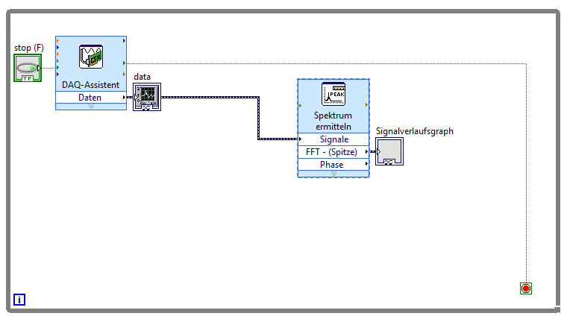

1. Anschließend müssen noch entsprechende Einstellungen vorgenommen werden
   * Samplingzeit und Frequenz auf gewünschte Werte stellen
   * Graph auf richtige Skalierung einstellen

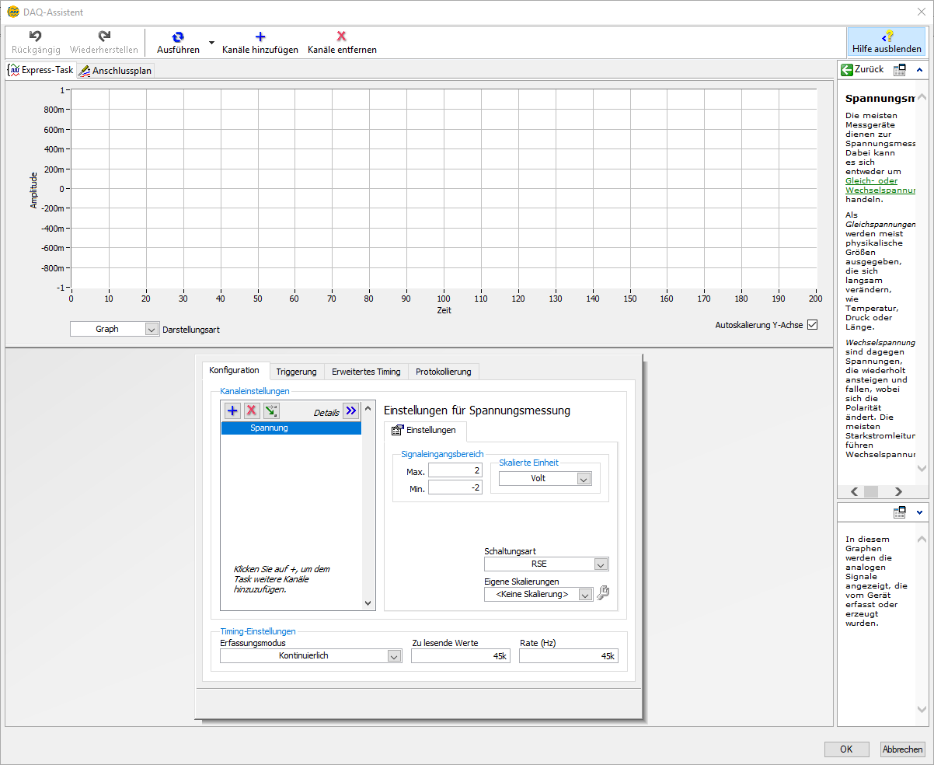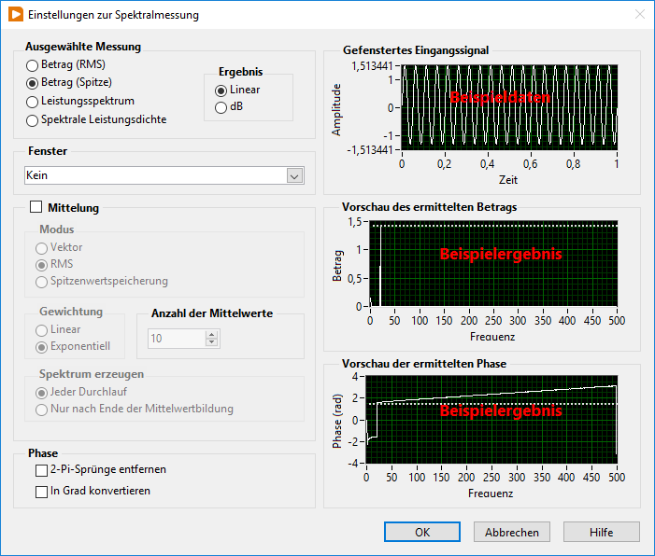

1. In der App „Tunable“ können verschiedene Frequenzen und Wellenformen generiert werden

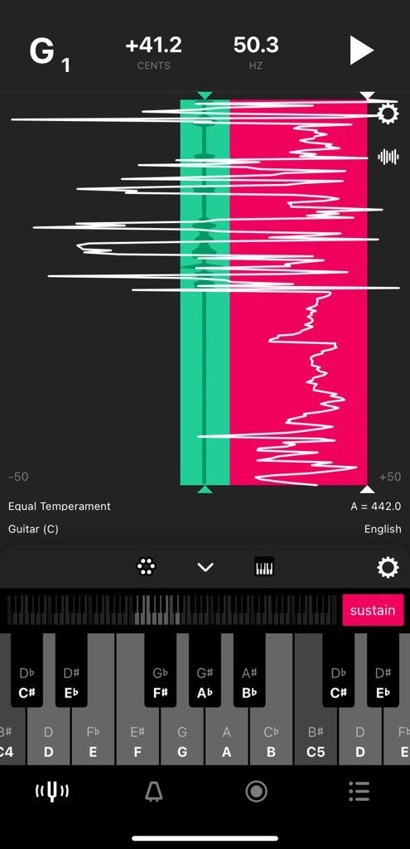

* 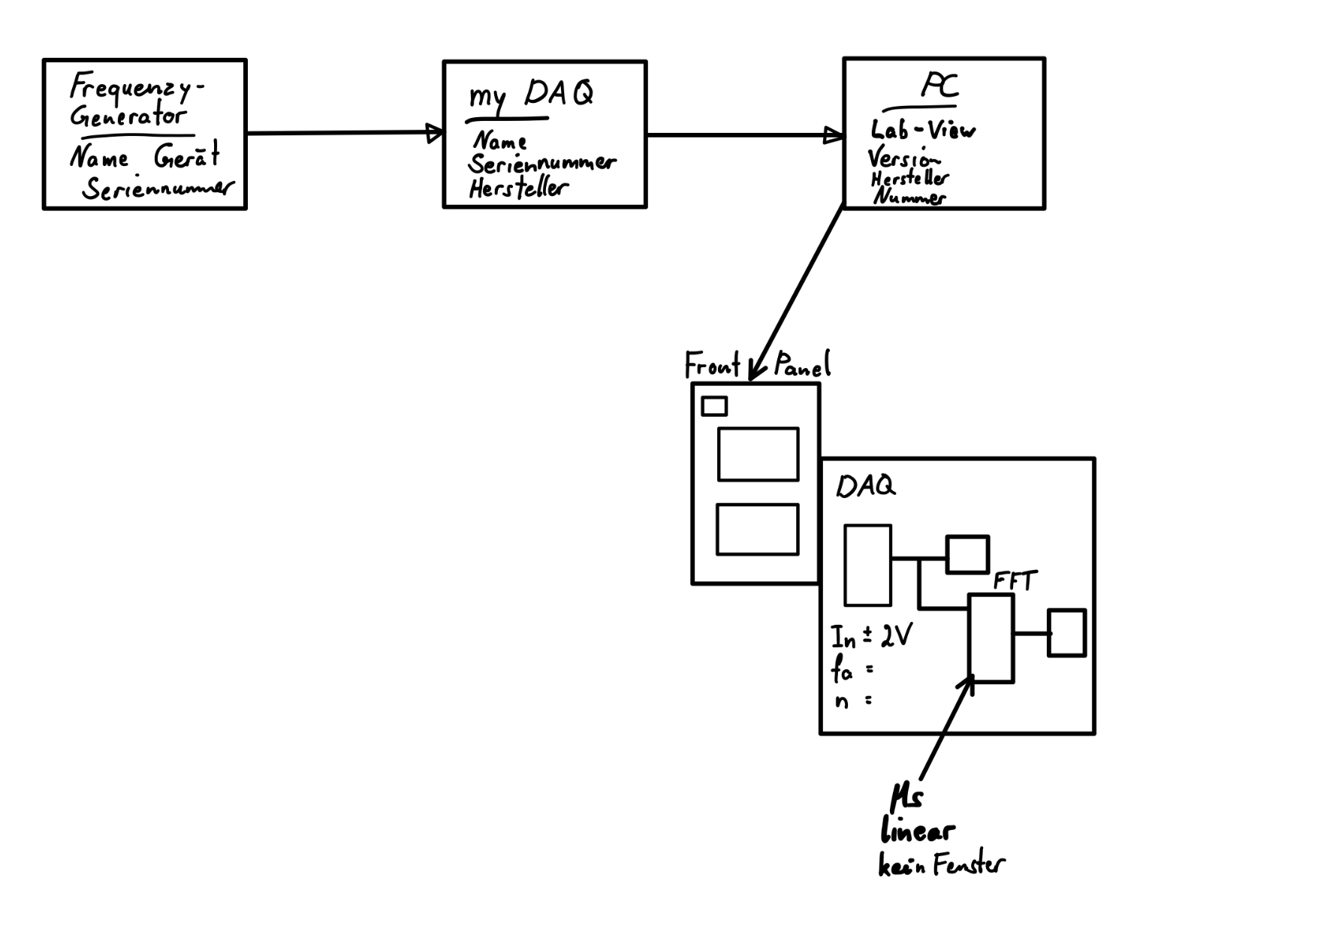Messkette der Laboreinheit

## Messergebnisse

* Messung verschiedener Wellenformen bei 440Hz
* Sinus

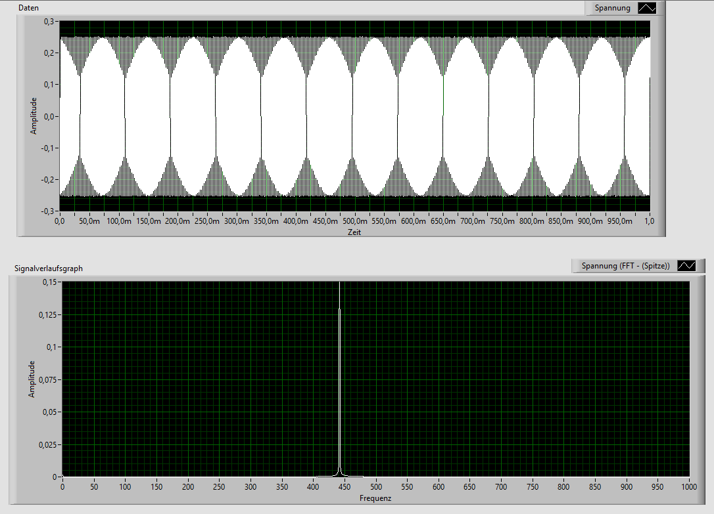

* Sägezahn

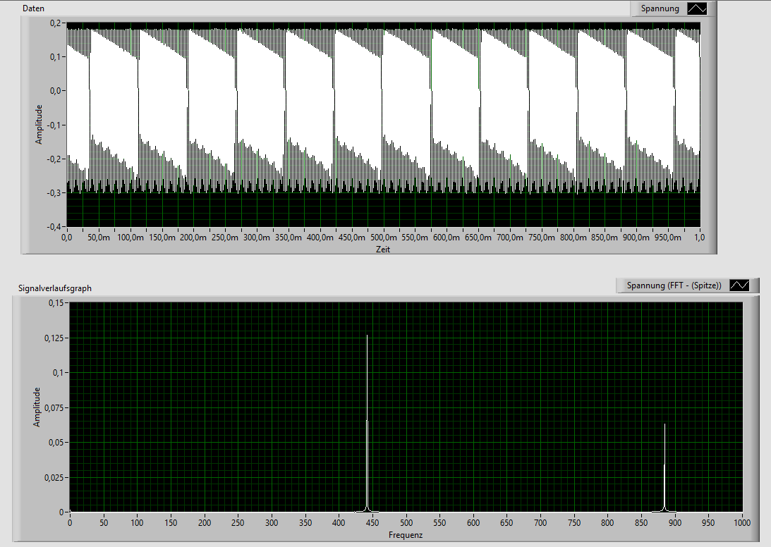

* Rechteck

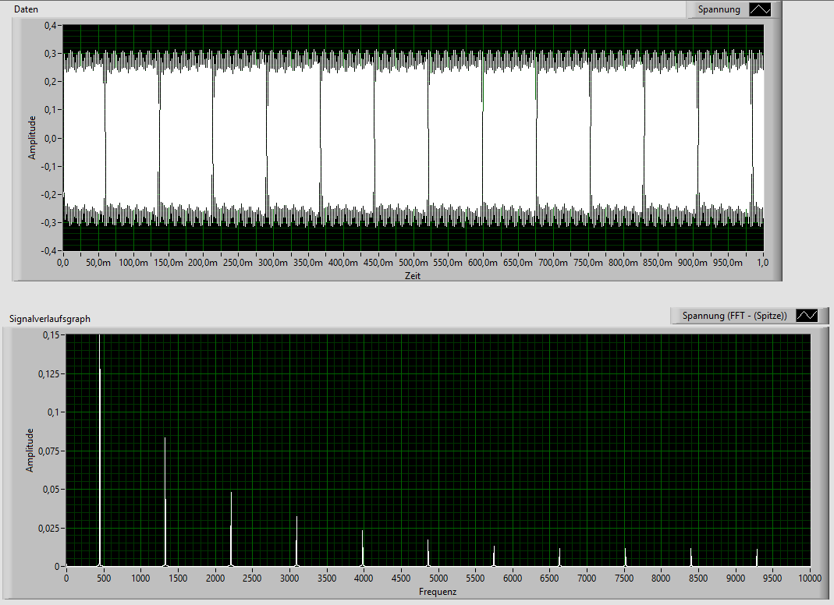

* Dreieck 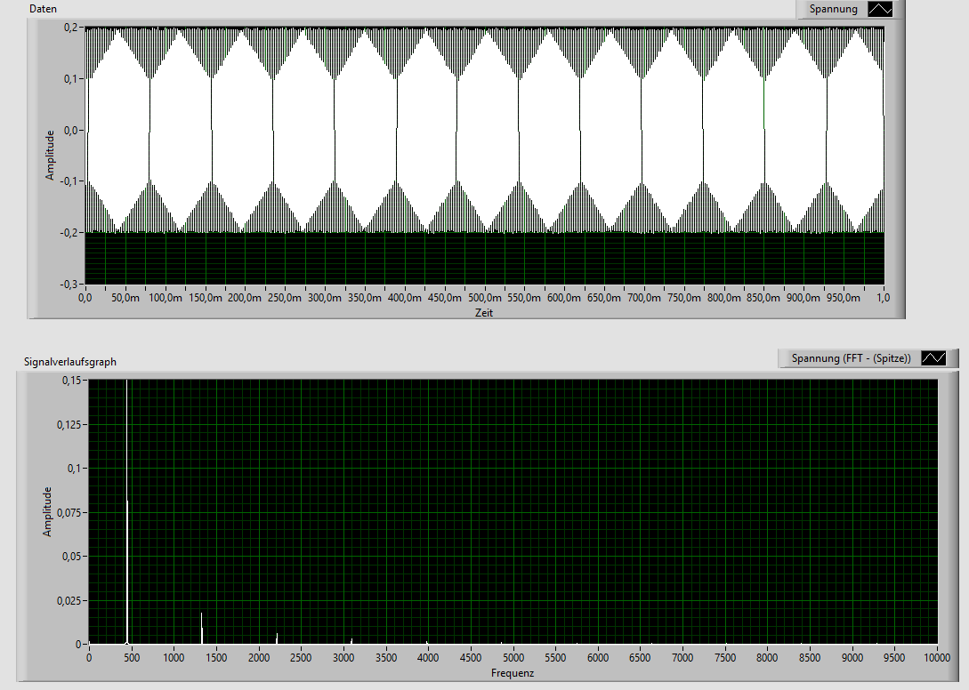
* 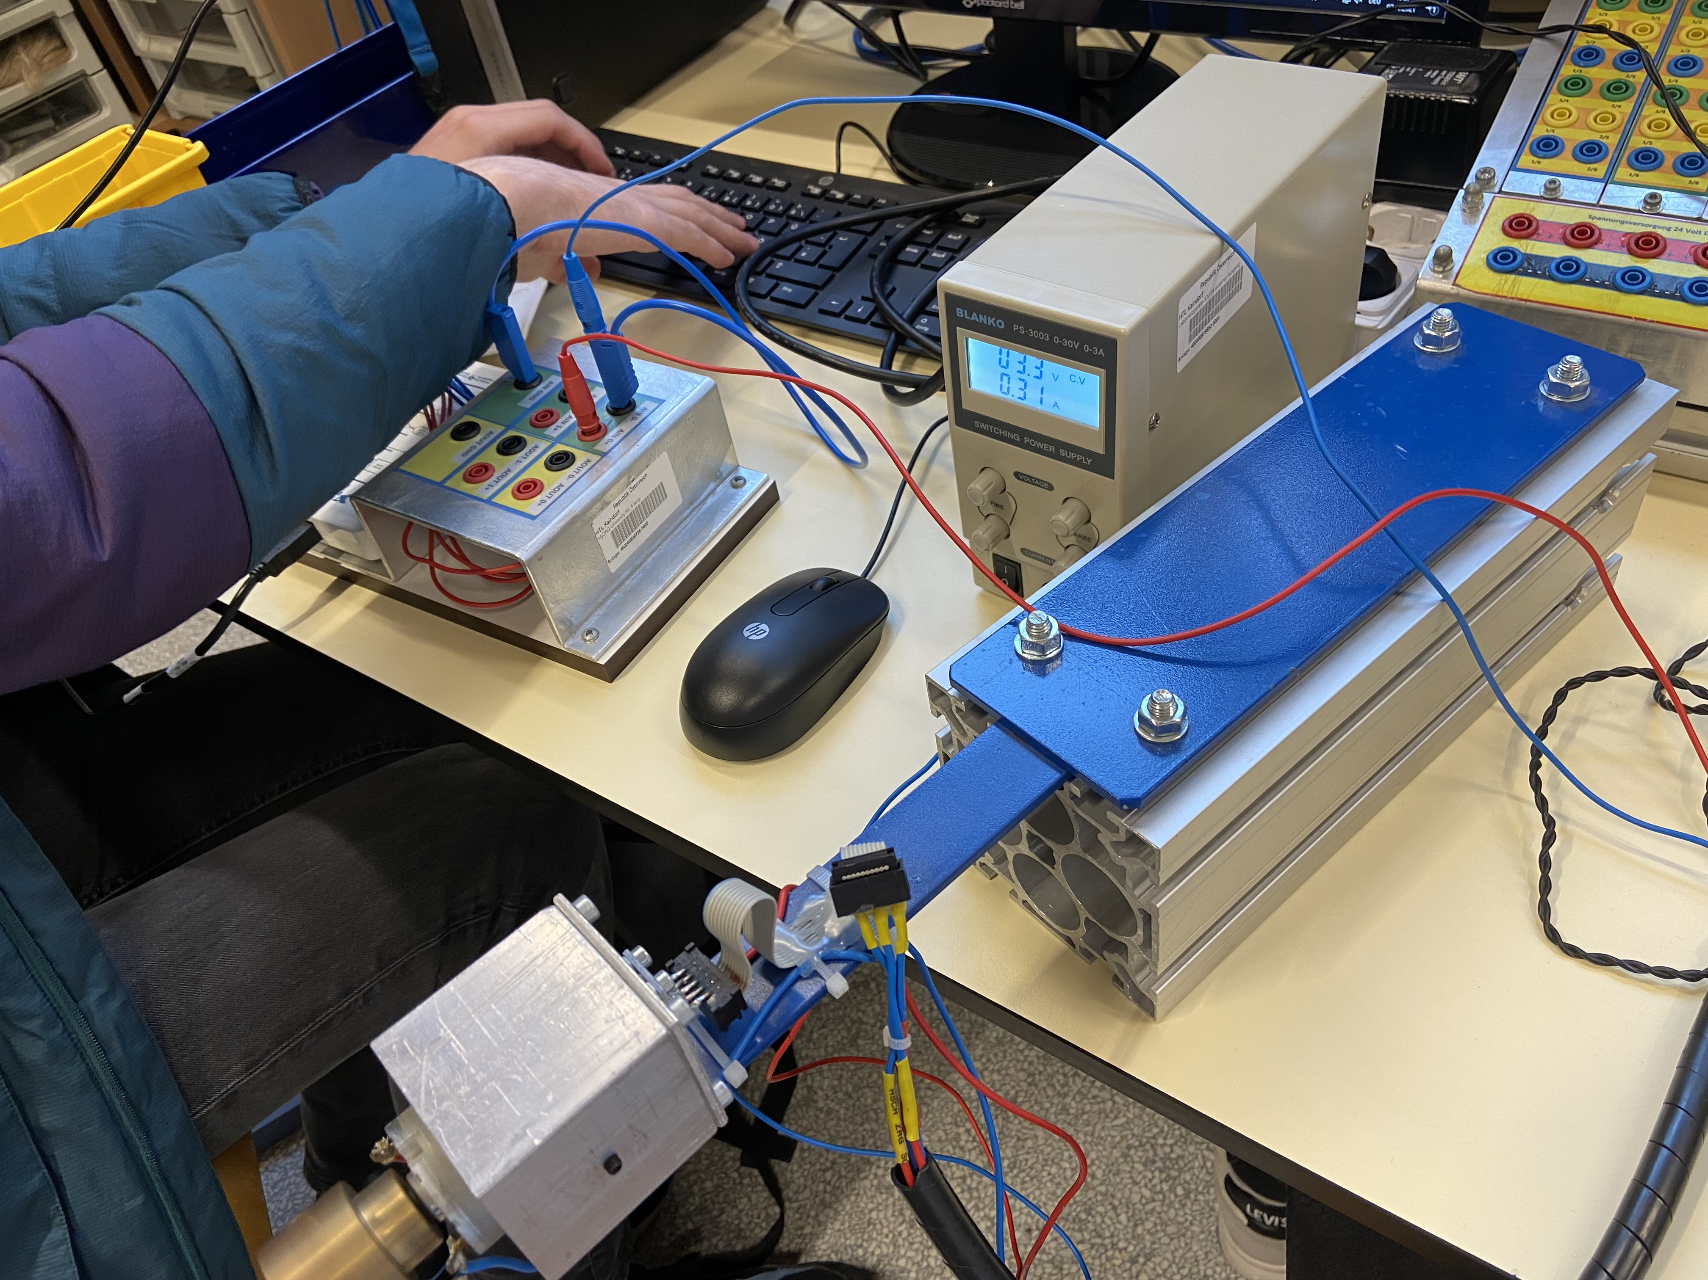Aufbau, um die Resonanzfrequenz des Stabes in einem Graphen anzuzeigen